E-Jarmok – technická dokumentácia
Verzia dokumentu: 1.1 (December 2025)
Contents
1. Účel a prehľad systému 3
2. Architektúra riešenia 3
2.1. Frontend Vrstvy: 4
2.2. Backend Vrstvy: 4
2.3. Nasadené komponenty: 4
3. Frontend aplikácia 5
3.2. Mapová funkcionalita 6
3.3. Formuláre a validácia 7
Hlavné Formuláre 7
3.4. State Management 7
3.5. Multijazyčnosť (i18n) 7
3.6. Výkonnostné optimalizácie 8
3.7. Podporované prehliadače 8
3.8. Známe problémy a plánované vylepšenia 8
Aplikované záplaty 8
Plánované Vylepšenia: 8
3.9. Iné závyslosti 8
ID-SK Design System 8
Mapbox Configuration 8
.env konfigurácia 8
4. Backend Aplikácia 9
Backend Runtime 9
Web Framework 9
Databáza 9
Vzorec toku požiadavky 9
4.1. Databáza a data 11
Migrácie: 11
Databázové migrácie sú napísané v TypeScript a verzionované v Git repozitári. Automatický migračný job: Pri každom nasadení novej verzie aplikácie do Azure Container Apps sa automaticky spúšťa migračný job prostredníctvom entrypoint.sh skriptu. 11
Formáty dát: 11
Row Level Security (RLS): 12
PostgreSQL extensions: 12
Diagram 13
4.2. Integrácie 13
4.2.1 SSO Slovensko.sk 13
4.2.2 Platobná brána GoPay 14
4.2.3 SMS brána 15
4.2.4 Facebook integrácia 15
4.2.5. DeepL preklady 16
4.3. Dokumenty a PDF generovanie 16
Gotenberg PDF služba 16
Flow generovania dokumentu 16
5. Bezpečnosť a ochrana údajov 16
5.1. Autorizácia 16
5.2 Autentifikácia 17
5.2.1 Login Flow 17
5.3. Ochrana pred útokmi 18
5.4. GDPR 19
6. Build, nasadenie a CI/CD 19
6.1. Manuálne nastavenia v rámci Azure cloud: 19
1. Doména 19
2. Verifikácia Email Service 20
3. Pridanie klúčov do azure Key-vault 20
4. Nastavienie klúčov v github actions 21
6.2. Continuous Integration / Continuous Deployment 21
6.2.1. Pipeline workflow kroky 21
6.2.2. Pipeline súbory 22
6.2.3. Bezpečnosť 22
6.2.3. Monitoring 22
7. Pulumi Azure nasadenie aplikácie 22
7.1. Manuálny deployment – inštalácia nástrojov 22
7.1.1. Nastavenie Projectu 22
7.1.2 Initialize Project 23
7.1.3. Deploy komponentov 23
7.2 Poznámky 23
8. Monitoring a analytika 23
8.1. Health endpoints: 24
8.2. Zálohovanie 24
8.3. Škálovanie 24
8.4. Aktualizácie 24
9. API dokumentácia 24
9.1. Hlavné API moduly 24
10. Kontakt a podpora 25
11. Prílohy 25

1. Účel a prehľad systému
E‑Jarmok digitalizuje kompletný proces organizácie jarmočných podujatí – od správy podujatí, cez mapy a registrácie, až po platby a generovanie dokumentov.
Cieľové skupiny:
- Organizátori (mestá, obce): správa podujatí, mapy a zóny, registrácie, platby, reporty.
- Predajcovia: online registrácia, výber miesta na mape, platba, sledovanie stavu.
- Návštevníci: interaktívna mapa stánkov, profily predajcov, informácie o programe.
Cieľom je odstrániť manuálne kroky, znížiť chybovosť a zvýšiť transparentnosť. Jednotné rozhranie zrýchľuje prácu organizátorov a zlepšuje dostupnosť informácií pre účastníkov.

2. Architektúra riešenia
Produkčná infraštruktúra beží v Microsoft Azure a je navrhnutá vo vrstvenej architektúre s dôrazom na škálovateľnosť, dostupnosť a bezpečnosť.

2.1. Frontend Vrstvy:
- Prezentačná vrstva (Frontend, SPA) – React, routing, UI komponenty.
- Biznis logika (Hooks, Context, Services) – orchestrácia procesov, stav.
- Dátová/prístupová vrstva (API klient, TanStack Query) – HTTP, cache, synchronizácia.
- Externé služby – REST API, Mapbox, platobná brána, storage, preklady.

2.2. Backend Vrstvy:
- Prezentačná vrstva (Controllers) - Spracovanie HTTP požiadaviek a validácia vstupov
- Biznis logika (Services) - Implementácia business pravidiel a orchestrácia procesov
- Dátová vrstva (DAOs) - Prístup k databáze cez type-safe ORM
- Databázová vrstva - PostgreSQL s Row Level Security

2.3. Nasadené komponenty:
- Frontend: Azure Static Web Apps (SPA fallback, CDN caching).
- Backend API: Azure Container Apps (auto-scaling, blue-green deployment).
- Databáza: Azure PostgreSQL Flexible Server (RLS, zálohy, extensions).
- Úložisko: Azure Blob Storage (SAS access, CDN, lifecycle tiers).
- Monitoring: Application Insights, Log Analytics.
- Emailing: Amazon SES (Simple Email Service)
Vrstvený dizajn znižuje väzby a uľahčuje údržbu; managed služby Azure poskytujú štandardizované bezpečnostné mechanizmy a automatické škálovanie.

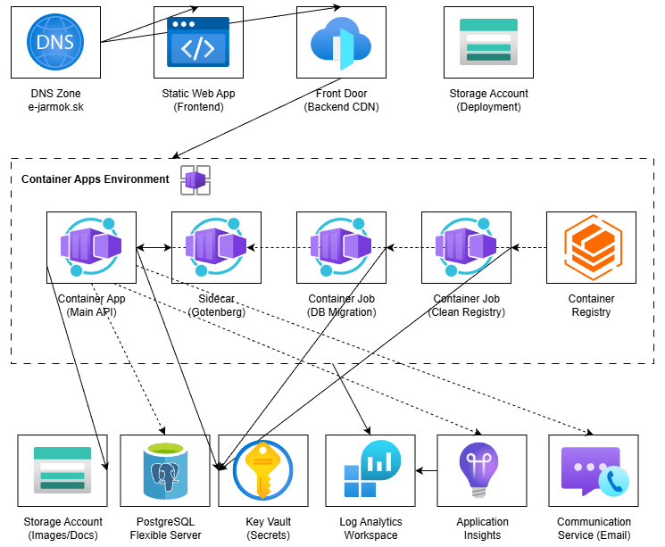

3. Frontend aplikácia
E-Jarmok je cloudová webová Single Page Application (SPA) postavená na React frameworku, ktorá digitalizuje tradičný proces organizácie jarmočných podujatí. Frontend aplikácia zabezpečuje používateľské rozhranie pre registráciu predajcov, správu stánkov, vizualizáciu priestorových dát na mapách a spracovanie platieb.
3.1. Štruktúra a stack
Typ: PWA (Progressive Web App), SPA (Single Page Application). Stack je zvolený pre vysoký výkon, typovú bezpečnosť a dobrú moduralitu.
Technologický stack (aktuálny):
- React 19.1.0
- TypeScript 5.8.x (strict mode)
- Vite 7 (build tool)
- React Router 7.6 (client-side routing)
- Zustand 5 (lightweight global state)
- TanStack Query 5.84 (server state, caching)
- React Hook Form 7.65 + Zod 4.1 (form + schémová validácia)
- Mapbox GL 3.14 (+ Draw, Search)
- Recharts 3.2 (grafy)
- i18next 25 + react-i18next 15 (i18n)
- Utility: Axios 1.11, jwt-decode 4, crypto-js 4.2, Moment.js 2.30, immutable.js 5.1, lodash.debounce 4.0.8
Štruktúra projektu:
src/
├─ assets/ – Statické zdroje (ikony, obrázky)
├─ components/ – Znovupoužiteľné UI komponenty (50+)
├─ constants/ – Aplikačné konštanty
├─ context/ – React Context providers
├─ hooks/ – Custom React hooks (11)
├─ routes/ – Route komponenty & konfigurácia
├─ services/ – API service layer (6 služieb)
├─ types/ – TypeScript typy
├─ utils/ – Utility funkcie & helpers
├─ index.css – Globálne štýly
└─ main.tsx – Entry point

Routing:
Kategória | Príklad | Prístup
Public | /, /event/:eventId | Všetci používatelia
Authenticated | /user/*, /login/success | Prihlásení používatelia
NotAuthenticated | /login, /login/verify | Neprihlásení používatelia
Admin | /admin/* | Administrátori

Ochrana trás cez komponent SafeRoute, vlastný 404 komponent.
Zvolený stack je moderný a typovo bezpečný; rozdelenie do služieb a hooks udržiava čistotu kódu a uľahčuje testovanie.

3.2. Mapová funkcionalita

Účel: Interaktívna mapa pre kreslenie a správu stánkových plôch
Komponent MapWidget poskytuje interaktívnu mapu pre kreslenie a správu plôch stánkov – kreslenie/úprava polygónov, výpočet plochy (m²), perimetra a najdlhšej strany (Turf.js), drag & drop značiek, vyhľadávanie lokácií, responsive viewport.
Mapbox GL prináša lepší rendering, integráciu Draw/Search a moderné API, vhodné pre pokročilé mapové interakcie a geometriu. Pričom aplikácia spadá pod free tier do 50k requestov.

3.3. Formuláre a validácia
- React Hook Form – minimálne re-renders, uncontrolled pattern.
- Zod – type-safe validácia s vlastnými chybovými správami.

Hlavné Formuláre
- ApplicationForm: Registrácia predajcu na jarmok
- EventForm: Vytvorenie/editácia jarmokov (admin)
- AreaForm: Definícia stánkových plôch
- LoginForm: Multi-step autentifikácia
- UserSettings: Správa profile
- PublicProfile: Verejný profil jarmočníka
Kombinácia RHF + Zod poskytuje rýchle a spoľahlivé formuláre s jednoznačnými typmi, znižuje runtime chyby a uľahčuje refaktoring.

3.4. State Management
Hybrid approach:
- Local State: useState, useReducer pre komponentový state
- Context API: Globálny user context, layout state
- Zustand: Lightweight global state (storage wrapper)
- TanStack Query: Server state a cache management

3.5. Multijazyčnosť (i18n)

- Framework: i18next + react-i18next (HTTP backend, lazy loading)
- Ukladanie: cookie + localStorage; fallback slovenčina (sk)
- Podporované jazyky: sk, en, hu, pl
- Súbory prekladov: public/locales/{sk,en,hu,pl}.json
- Funkcie: pluralizácia, interpolácia, context-based translations, date/time formatting (Moment.js)
- Detekcia jazyka: nastavenia prehliadača, predchádzajúca voľba.
Centralizovaná i18n konfigurácia zjednocuje prekladové súbory a sprístupňuje dynamické načítavanie; fallback zabezpečuje použiteľnosť aj pri neúplných prekladoch.

3.6. Výkonnostné optimalizácie

- Code splitting: vendor, route-based, component lazy loading
- Caching: TanStack Query; Service Worker (PWA ready); HTTP cache headers
- Bundle: tree shaking, minification, gzip/brotli
- Obrázky: SVG sprites, WebP, lazy loading

3.7. Podporované prehliadače
- Všetky aktualizované moderné prehliadače

3.8. Známe problémy a plánované vylepšenia

Aplikované záplaty
@mapbox/search-js-react@1.3.0:
- Custom patch aplikovaný cez patch-package
- Riešenie known issue s React 19 kompatibilitou
Plánované Vylepšenia: Výmena wysiwyg editora

3.9. Iné závyslosti

ID-SK Design System
Aplikácia používa oficiálny dizajn systém slovenských e-government aplikácií:
- @id-sk/frontend-3.0.0-beta.css
- Gov.sk branding (logo, farby, typografia)
- Accessibility standards

Mapbox Configuration
Nastavenie:
- Mapbox access token
- Map style URL (cunstomizovaná téma)
- Search API access
- Draw plugin konfigurácia
.env konfigurácia
VITE_MAPBOX_TOKEN=pk.ey....
VITE_GOPAY_URL=https://gw.sandbox.gopay.com/gp-gw/js/embed.js

4. Backend Aplikácia

Backend Runtime
- Node.js v22.14.0
- TypeScript v5.9.2

Web Framework
- Express v5.1.0
  - RESTful API
  - Middleware-based architecture

Databáza
- PostgreSQL (Azure Flexible Server)
  - Kysely v0.28.4 - Type-safe SQL query builder
Stack vyvažuje jednoduchosť (Express) a typovú bezpečnosť (TypeScript + Zod + Kysely). Integrácia s Gotenbergom umožňuje robustné PDF bez záťaže na hlavnej aplikácii.

Vzorec toku požiadavky

Client Request
↓
Rate Limiting Middleware
↓
Tenant ID Middleware (extracts tenantId)
↓
Authentication Middleware (JWT validation)
↓
Authorization Middleware (role check)
↓
Validation Middleware (Zod schemas)
↓
Controller (orchestration)
↓
Service Layer (business logic)
↓
DAO Layer (data access)
↓
Database (with RLS context)
↓
Response → Client
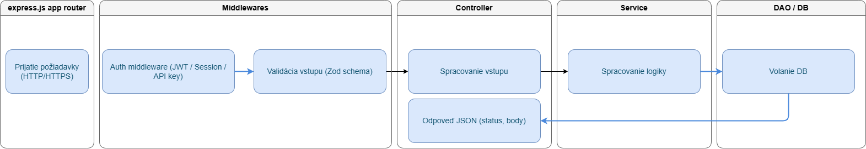
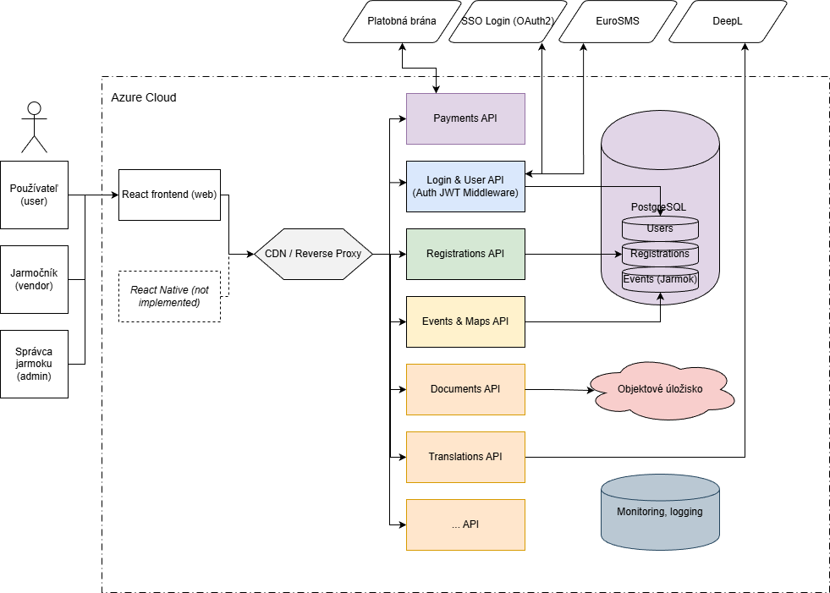

4.1. Databáza a data

PostgreSQL Flexible Server Systém používa Azure PostgreSQL Flexible Server s podporou pre moderné extensions a high availability konfiguráciu. Databáza obsahuje 25 tabuliek organizovaných do logických skupín.
Dokumentácia tabuliek: Detailná štruktúra všetkých databázových tabuliek je dostupná v Excel súbore dbCSV/database-schema.xlsx, kde každá tabuľka má vlastnú kartu s popisom stĺpcov, typov a vzťahov.
Kysely ORM prístup: Systém používa Kysely ako type-safe SQL query builder. Na rozdiel od tradičných ORM ako Prisma alebo TypeORM, Kysely neposkytuje abstrakciu nad SQL

Migrácie:

Databázové migrácie sú napísané v TypeScript a verzionované v Git repozitári. Automatický migračný job: Pri každom nasadení novej verzie aplikácie do Azure Container Apps sa automaticky spúšťa migračný job prostredníctvom entrypoint.sh skriptu.

Formáty dát:
- API request/response: JSON
- Upload: multipart/form-data
- Preklady: JSONB štruktúra (jazykové objekty)
Row Level Security (RLS): Každá tenant-specific tabuľka má aktivované RLS policies, ktoré automaticky filtrujú záznamy podľa tenant_id. Toto zabezpečuje úplnú dátovú izoláciu medzi mestami aj v prípade programátorskej chyby.

PostgreSQL extensions:
- pg_cron - Periodické úlohy (čistenie starých kódov, logov) Vyžaduje počiatočný manuálny setup.
- unaccent - Vyhľadávanie bez diakritiky
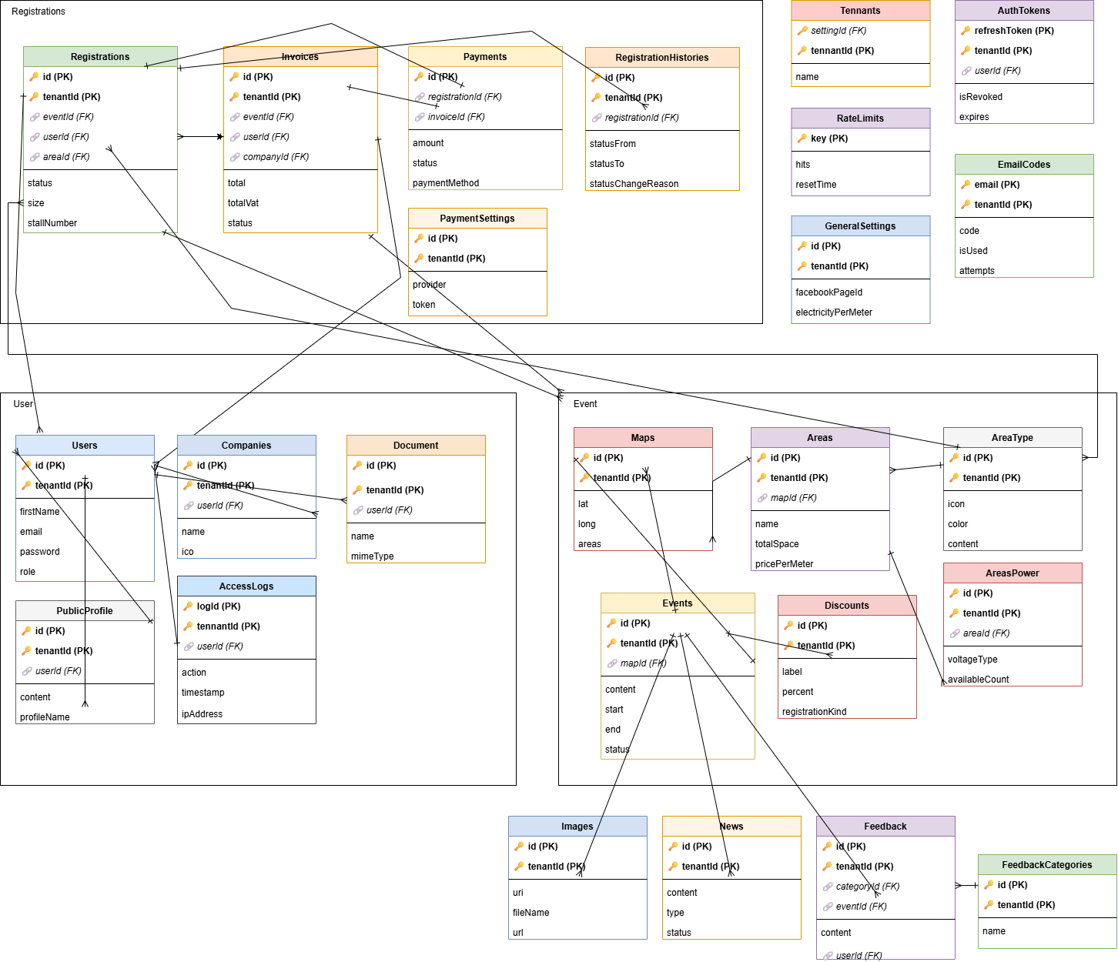
Diagram
Diagram popisuje dátové objekty, ktoré sú uložené v samostatných tabuľkách a základné vzťahy medzi nimi. Multi tenancy je zabezpečená v rámci tabulky, single schema, každá tabuľka má tennantIt PK.

4.2. Integrácie
- Platby: GoPay – session, redirect, callback, webhooky, status update, e-ticket
- Email: Azure Communication Services – verifikačné kódy, potvrdenia, notifikácie
- SMS: EuroSMS brána – overenie, upozornenia
- Facebook: publikovanie eventov + OAuth login
- DeepL: automatické preklady (SK → EN/HU/PL) s možnosťou manuálnej úpravy
- Storage: Azure Blob Storage – obrázky, PDF; SAS, CDN; lifecycle tiers
- Mapbox: GL render, Draw, Search
Integrácie pokrývajú celý životný cyklus registrácie a komunikácie s predajcami; automatizácia (webhooky, preklady) redukuje manuálne zásahy.

4.2.1 SSO Slovensko.sk
Integrácia SSO cez Slovensko.sk s Security Token Service (STS) a Identity Access Management (IAM) službami:
- STS API: https://api.dev.e-jarmok.sk/auth/sts - Vydávanie a validácia bezpečnostných tokenov
- IAM API: https://api.dev.e-jarmok.sk/auth/iam - Správa identít a prístupových práv

Použitá knižnica https://github.com/NASES-Slovakia/slovensko-sk-login
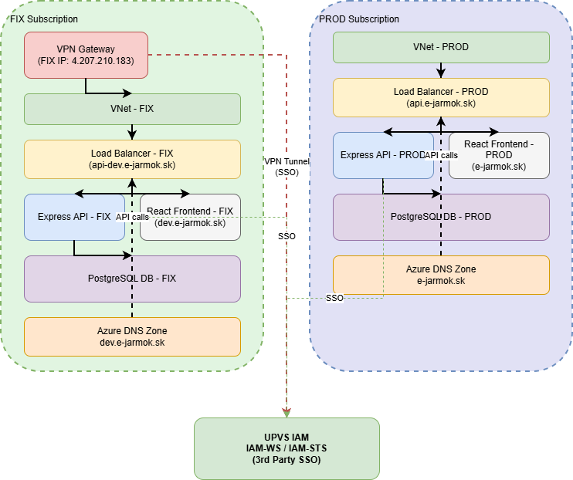

4.2.2 Platobná brána GoPay
Podporované metódy platby:
- Platobná karta (PAYMENT_CARD)
- Bankový prevod (BANK_ACCOUNT - QR code)
- Google Pay (GPAY)

Platobný flow
1. Používateľ vyplní registráciu
2. Frontend: POST /payments { registrationId }
3. Backend → GoPay: Vytvor platbu
4. GoPay → Backend: { paymentId, gwUrl, status: "CREATED" }
5. Backend: Ulož payment do DB
6. Backend → Frontend: { paymentId, gwUrl }
7. Frontend: Otvor GoPay inline bránu (_gopay.checkout)
8. Používateľ: Zadá údaje karty
9. GoPay → Backend webhook: GET /payments/notification
10. Backend → GoPay: Overiť stav platby
11. Backend: Update payment.status = "PAID"
12. Backend: Spracuj fulfillment
- Update registration.status = "paid"
- Vygeneruj faktúru
- Odošli potvrdzovaciu email
13. Frontend: Zobraz success screen

Payment stavy diagram
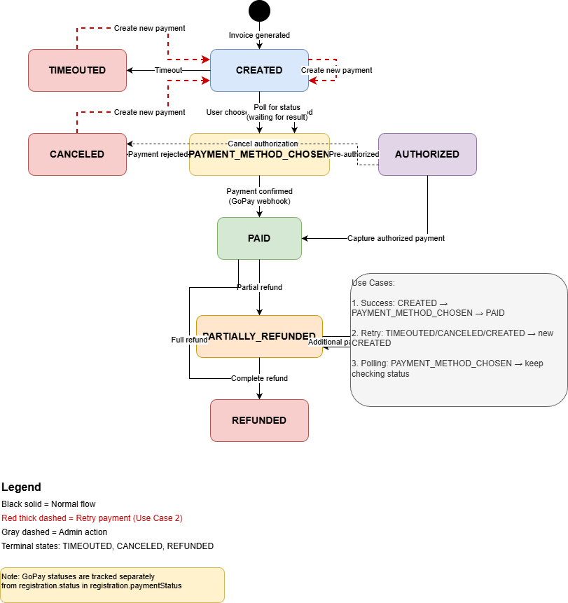

4.2.3 SMS brána
Pre SMS verifikáciu a notifikácie je integrovaná EuroSMS brána. SMS správy sú používané ako alternatíva k emailovej komunikácii a majú vyššiu mieru prečítania.

4.2.4 Facebook integrácia
Systém umožňuje automatické publikovanie jarmočných podujatí na Facebook stránku mesta. Administrátor môže jedným klikom zdieľať event vrátane všetkých detailov a fotografií. Pouźíva sa graph API, a publikuje sa príspevok. Publikovanie Eventu na facebook v súčastnosti už nie je facebookom podporované.

4.2.5. DeepL preklady

Pre automatické prekladanie obsahu do maďarčiny, poľštiny a angličtiny je integrované DeepL API. Organizátori môžu vytvárať obsah v slovenčine a systém ho automaticky preloží do ostatných jazykov. Preklady je možné následne upraviť.

4.3. Dokumenty a PDF generovanie

DOCX šablóny: Pre generovanie faktúr, potvrdení a oznámení sa používajú DOCX šablóny s placeholder premenými. Šablóny sú uložené v resources/ adresári a môžu byť jednoducho upravené v MS Word bez nutnosti programovania.
Gotenberg PDF služba
Gotenberg je open-source služba (verzia 7) bežiaca ako sidecar kontajner v Azure Container Apps. Poskytuje API pre konverziu:
- HTML → PDF (pre dynamické reporty)
- DOCX → PDF (pre šablóny faktúr)
- Podporu pre slovenské znaky (UTF-8)
- Vkladanie QR kódov a obrázkov
- Nastavenie page size, margins, orientation
Flow generovania dokumentu
- Backend načíta DOCX šablónu z resources
- Vyplní placeholdery reálnymi dátami pomocą docx-templates knižnice
- Odošle DOCX do Gotenberg API
- Gotenberg vráti PDF binary
- Vráti URL na dokument klientovi

5. Bezpečnosť a ochrana údajov
Bezpečnostná architektúra kombinuje ochranu na úrovni aplikácie (JWT, CORS, Helmet) a databázy (RLS); GDPR je podporené auditom a procesmi vymazania.

5.1. Autorizácia

Autorizácia: RBAC (user/admin/superadmin) + RLS izolácia tenantov
Používatelia sú rozdelení do troch rolí:
- Používateľ - Predajca s prístupom len k vlastným dátam
- Administrátor - Správca podujatia s prístupom k všetkým dátam svojho mesta
- Superadministrátor - Technická podpora s prístupom ku všetkým tenantom
Row Level Security (RLS)
Na úrovni databázy je implementovaná izolácia dát medzi jednotlivými mestami. Každý SQL dotaz automaticky filtruje záznamy podľa aktuálneho tenanta, čo zamedzuje prístupu k cudzím dátam aj v prípade programátorskej chyby.
JWT tokeny s krátkodobým access token (15 min) a dlhodobým refresh token (7 dní)

5.2 Autentifikácia
Systém podporuje viacero spôsobov prihlásenia:
- Email + verifikačný kód - 6-miestny kód odoslaný emailom
- Telefón + SMS kód - Overenie cez SMS správu
- Slovensko.sk eID - Pripravené na integráciu s občianskym preukazom

5.2.1 Login Flow
- Registrácia používateľa
  - cez formular prihlasenia na jarmok
- Login
  - cez email - primárny spôsob
  - cez sms
  - SSO slovensko.sk
- Zabudnutý email -> sms

1/2/3 => verifikácia emailu/sms => uspesne prihlasenie

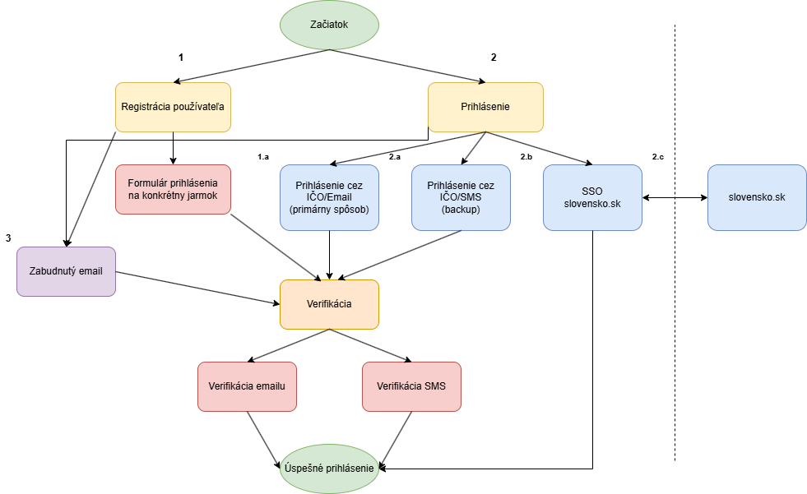
Ukážka emailu
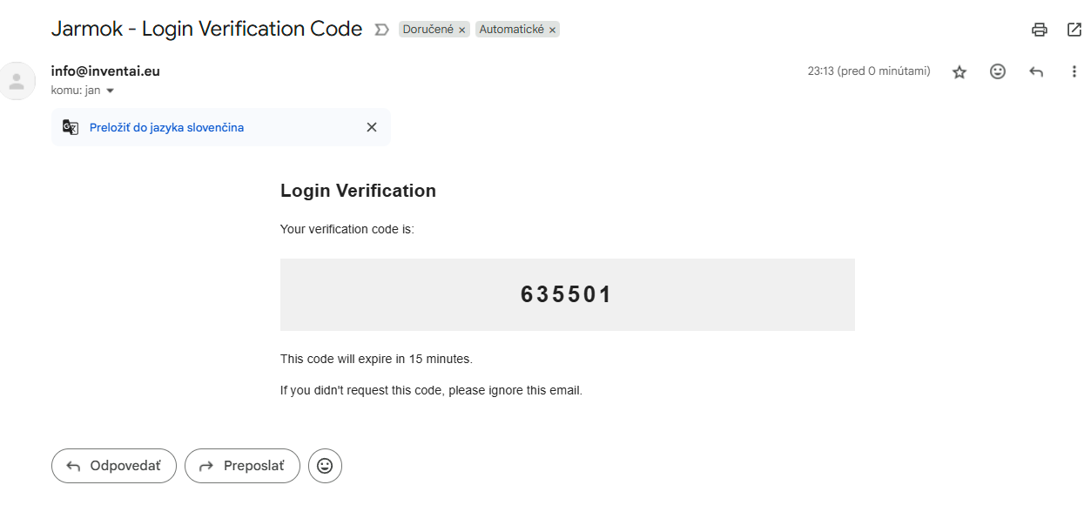

5.3. Ochrana pred útokmi

- Rate limiting - Obmedzenie počtu požiadaviek, počet hitnutí uložený v postgres
  - Strict (Auth endpoints): 20 req / 15 min
  - General (API): 500 req / 15 min
- CORS policy - Povolené volania len z oficiálnych domén
- Security headers - Helmet middleware nastavuje bezpečnostné HTTP hlavičky
- SQL injection - Používanie parametrizovaných dotazov cez ORM
- XSS prevention - Validácia vstupov a escape výstupov

5.4. GDPR
- Používateľ môže požiadať o vymazanie svojich dát
- Automatické čistenie starých záznamov (verifikačné kódy, logy)
- Dáta sú uložené len v EÚ
- Transparent logging všetkých prístupov k osobným údajom

6. Build, nasadenie a CI/CD
Deployment proces využíva GitHub Actions pipelines pre automatizované nasadenie aplikácie do DEV a PROD prostredí. Oba procesy nasledujú rovnaký workflow s rozdielom v target prostredí a konfiguračných parametroch.
Infraštruktúra (Infrastructure as Code)
Pulumi IaC framework: Celá Azure infraštruktúra je definovaná ako TypeScript kód pomocou Pulumi 3.10.1. Tento prístup umožňuje:
- Verzionovanie infraštruktúry v Git repozitári
- Reproductible deployments - Rovnaká infraštruktúra v dev/prod
- Type-safe konfigurácia - TypeScript kontroluje Azure API parametre
- Automatické rollbacky - Pri zlyhaní sa vráti predchádzajúca verzia
- Diff preview - Pred nasadením sa zobrazí, čo sa zmení

6.1. Manuálne nastavenia v rámci Azure cloud:

1. Doména
dev subscription → bude obsluhovať dev.e-jarmok.sk
prod subscription → bude obsluhovať e-jarmok.sk
- subdoména pre dev
- DNS Zone - dev.e-jarmok.sk
- pridanie NS serverov z dev do prod enie statickej IP Adresy, pre obe dev aj prod
- pridanie domény:
- DNS Zone - e-jarmok.sk
- nastavenie Name Server records u registrátora doméDns Zóny
- vytvor A - record pre:
- dev.e-jarmok.sk → 4.207.210.183
- e-jarmok.sk → 98.64.225.42

Verifikácia Email Service
- Otvorte Email Communication Service - V Azure Portal prejdite na váš Email Communication Service resource a vyberte "Provision domains"
- Pridajte vlastnú doménu - Kliknite "Add domain" → "Custom domain" → zadajte názov domény → "Add"
- Získajte TXT záznam pre overenie - V detaile domény skopírujte TXT záznam z "Domain verification" (hodnota ako MS=msXXXXXXXX)
- Pridajte TXT záznam do DNS - U vášho DNS poskytovateľa pridajte TXT záznam s hostname @ a hodnotou z Azure
- Overte doménu v Azure - Počkajte 5-15 minút, potom v Azure kliknite "Verify" - status by sa mal zmeniť na "Verified"
- Získajte SPF, DKIM a DMARC záznamy - Po overení Azure zobrazí potrebné DNS záznamy pre email autentifikáciu
- Pridajte SPF TXT záznam - Pridajte TXT záznam s hostname @ a hodnotou SPF z Azure
- Pridajte dva DKIM CNAME záznamy - Pridajte dva CNAME záznamy selector1._domainkey a selector2._domainkey s hodnotami z Azure
- Pridajte DMARC záznam (voliteľné) - Pridajte TXT záznam s hostname _dmarc a hodnotou z Azure
- Overte DNS záznamy - Počkajte 15-30 minút, potom v Azure skontrolujte že SPF a DKIM záznamy majú status "Verified"

Pridanie klúčov do azure Key-vault
Zoznam Klúčov ktoré treba manuálne pridať do key vault:
"postgres-user"
"postgres-password",
"eurosms-integration-key",
"eurosms-integration-id",
"deepl-api-key",
"gopay-config",
"encryption-secret"

Nastavienie klúčov v github actions
„map-box-token“,
„azure-credentials“

6.2. Continuous Integration / Continuous Deployment
GitHub Actions workflow: Každý push do main branchu spúšťa automatizovaný CI/CD pipeline:
- Build stage - Kompilácia TypeScript, run ESLint, run tests
- Docker stage - Build multi-stage Docker image, push to Azure Container Registry
- Deploy stage - Pulumi deployment do dev/prod prostredia
- Health check - Overenie, že nová verzia beží správne
Deployment stratégia:
- Dev environment - Automatický deployment pri každom commite
- Prod environment - Manuálne approval cez GitHub Actions
- Rollback mechanizmus - Jednoduchý návrat na predchádzajúcu verziu cez Pulumi

6.2.1. Pipeline workflow kroky

1. Spustenie unit testov
- Automatické spustenie pri push do príslušnej vetvy
- Validácia kódu pred pokračovaním v deployment procese
- Pipeline sa zastaví ak testy zlyhajú
2. Vytvorenie Docker image
- Build Docker image z Dockerfile
- Tagovanie obrazu podľa vetvy a commit hash
- Optimalizácia pre produkčné prostredie
3. Upload Docker image
- Push do Docker registry (napr. Azure ECR)
- Použitie secure credentials pre autentifikáciu
- Verzovanie obrazov pre rollback
4. Vytvorenie Azure resources
- Deployment infraštruktúry cez Pulumi framework
- Automatická konfigurácia resources podľa prostredia
- Aktualizácia existujúcich services s novým Docker obrazom

6.2.2. Pipeline súbory
.github/workflows/
├── deploy-dev.yml # DEV deployment pipeline
└── deploy-prod.yml # PROD deployment pipeline

6.2.3. Bezpečnosť
- Použitie GitHub Secrets pre Azure credentials
- Role s minimálnymi oprávneniami
- Audit logging všetkých deployment aktivít

6.2.3. Monitoring
- Notifikácie na email pri failure
- Deployment status reporting
- Metriky a logy dostupné v Azure Log
- Rollback procedúry v prípade problémov
Automatizovaný pipeline skracuje čas medzi zmenou kódu a nasadením, zvyšuje spoľahlivosť (health checks) a umožňuje bezpečné rollouty (blue-green, rollback).

7. Pulumi Azure nasadenie aplikácie
Táto sekcia popisuje manuálny postup deployu infraštruktúrneho stacku do Azure bez potreby Pulumi SaaS, s použitím Azure Blob Storage ako backendu pre uloženie stavu.

7.1. Manuálny deployment – inštalácia nástrojov
- Azure CLI nainštalované a prihlásenie do tenant/subscription
- Node.js 20+ a npm
- Pulumi CLI
az login --tenant organizationDomain
az account set --subscription YOUR_SUBSCRIPTION_ID
# Pulumi CLI inštalácia
curl -fsSL https://get.pulumi.com | sh

7.1.1. Nastavenie Projectu

Použite Azure Blob Storage ako state backend (bez Pulumi SaaS):
# Vytvorenie storage accountu pre uloženie stavu.
az storage account create --name pulumistatee{NAME} --resource-group rg{NAME} --location northeurope --sku Standard_LRS
# Vytvorenie kontajnera
az storage container create --name pulumi-state --account-name pulumistatee{NAME}
# Login do azblob backendu
pulumi login azblob://pulumi-state?storage_account=pulumistatee{NAME}

7.1.2 Initialize Project
cd infra-pul
npm install
# Vytvorenie nového stacku (dev/prod)
pulumi stack init dev

# Azure konfigurácia (stačí location)
pulumi config set azure-native:location westeurope

7.1.3. Deploy komponentov
# Náhľad zmien „pulumi preview”
# Deploy „pulumi up”

7.2 Poznámky
- Common resources sa deployujú zo separátneho repozitára: jarmok-infra-pul.
- V CI/CD prostrediach sú používané dedikované Service Principals (SP) pre dev/prod; každý SP má oddelené oprávnenia a credentials uložené ako GitHub Secrets.
- Pri lokálnom deploy odporúčame použiť najmenej privilegované roly a overiť konfiguráciu cez pulumi preview pred pulumi up.

8. Monitoring a analytika
Azure Application Insights: Komplexný monitoring zahŕňajúci:
- Request tracking - Všetky HTTP requesty s duration, status code, user agent
- Dependency tracking - Volania do databázy, externých API, Blob Storage
- Exception logging - Automatické zachytávanie všetkých uncaught exceptions
- Custom metrics - Business metriky (počet registrácií, úspešnosť platieb)
- Performance profiling - Identifikácia pomalých queries a endpoints
Custom logger wrapper používa Winston structured logging: Všetky logy sú štruktúrované v JSON formáte a obsahujú:
- Timestamp, log level, message
- Request ID pre trace celého request flow

8.1. Health endpoints:
GET /health # Basic health check
GET /healthdb # Database connectivity check

8.2. Zálohovanie
- Databáza - Automatické zálohy každých 24 hodín, uchované 30 dní
- Súbory - Blob storage s geografickou replikáciou
- Konfigurácia - Verzionovaná v Git repozitári

8.3. Škálovanie
Azure Container Apps automaticky škálujú počet instancií na základe:
- CPU využitia
- Pamäte
- Počtu HTTP požiadaviek
V prípade nárastu návštevnosti (napr. začiatok registrácie) sa automaticky spustia ďalšie inštancie aplikácie.

8.4. Aktualizácie
Nové verzie sú nasadzované pomocou CI/CD pipeline s blue-green deployment stratégiou. Nová verzia je najprv nasadená vedľa starej, otestovaná a až potom je prevedený traffic. V prípade problému je možné okamžite prepnúť späť na predchádzajúcu verziu.

9. API dokumentácia
Systém poskytuje komplexné REST API dokumentované podľa OpenAPI/Swagger štandardu. API je dostupné na adrese https://api.e-jarmok.sk a interaktívna dokumentácia na https://api.e-jarmok.sk/docs.

9.1. Hlavné API moduly
Autentifikácia Poskytuje viacero metód prihlásenia vrátane email/SMS verifikácie, Facebook OAuth a prípravu na Slovensko.sk eID integráciu. Všetky metódy vracajú JWT tokeny pre autorizáciu ďalších volaní.
Používatelia a spoločnosti Správa používateľských účtov, profilov a obchodných subjektov s podporou CRUD operácií a role-based autorizácie.
Eventy a podujatia Vytváranie a správa jarmočných podujatí vrátane nastavení pre registrácie, platby a verejné zobrazenie.
Mapy a zóny Správa geografických máp s definovanými zónami, cenníkmi a dostupnosťou elektriny pre interaktívny výber stánkov.
Registrácie Kompletný registračný proces od vytvorenia prihlášky cez výber miesta na mape až po sledovanie stavu a histórie zmien.
Platby a faktúry Integrácia s platobnou bránou GoPay pre online platby, spracovanie webhookov a automatické generovanie faktúr vo formáte PDF.
Dokumenty a súbory Upload a správa dokumentov (živnostenský list, povolenia), ukladanie obrázkov do Azure Blob Storage so SAS token prístupom.
Dashboard a analytika Poskytuje metriky, grafy a prehľady pre administrátorov - obsadenosť stánkov, finančné príjmy, heatmapy obľúbených zón.
Verejné API Endpointy pre verejný prístup bez autentifikácie - zoznam eventov, profily predajcov, mapa stánkov, novinky. Do verejných API je potrebné posielať tenantId ako path parameter.
Prekladanie a multijazyčnosť Automatické prekladanie obsahu do štyroch jazykov pomocou DeepL API s možnosťou manuálnej úpravy.
Facebook integrácia Automatické publikovanie eventov na Facebook stránku mesta a OAuth prihlásenie používateľov cez Facebook účet.

10. Kontakt a podpora
Podpora: support@e-jarmok.sk.
Dokumentácia (verejná): https://github.com/Invent-IT-sk/jarmok-docs
Známe obmedzenia
- Facebook OAuth vyžaduje manuálnu konfiguráciu v Meta Developer Console
- GoPay sandbox nevie testovať GPAY/ApplePay
- Rate limiting ukladá dáta do DB (nie Redis)
- Obrázky sa ukladajú do Blob Storage (nie CDN s optimalizáciou)
- Dokumenty sa ukladajú do databázy nie do Blob Storage (Dočasné riešenie)

11. Prílohy
- Aplikačná príručka
- Používateľská príručka
- Aplikačné scenáre sú nahrané do github docs repozitára
- Excel tabuľka s podrobným popisom databázových tabuliek

